LIVRET D’ACCUEIL
DES DOCTORANTS
2020-2021

Ecole doctorale de droit et de science politique (ED DSP)

Université de Nantes

ED DSP
UFR Médecine
1 rue Gaston Veil - BP 53508
44035 Nantes CEDEX 1
Tél : 02 40 41 28 31
Bureau 203
ed-dsp.nantes@u-bretagneloire.fr
https://ed-dsp.u-bretagneloire.fr/

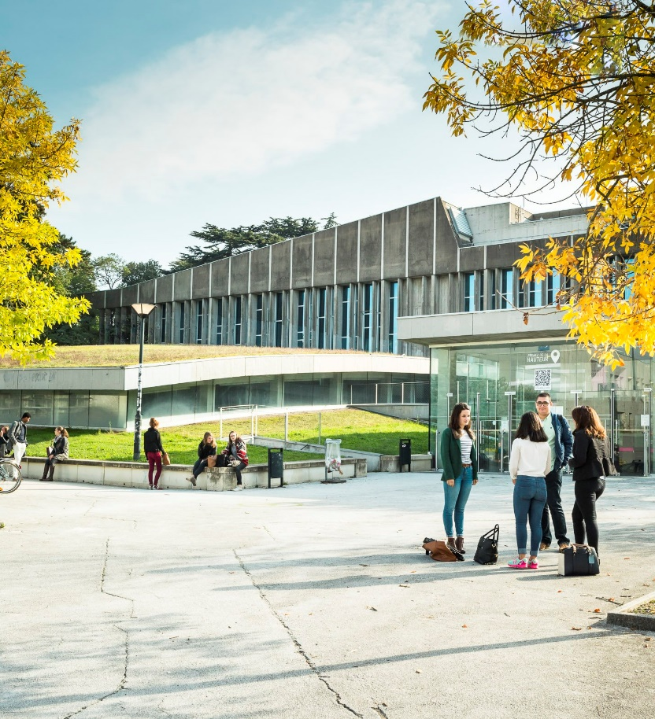

Faculté de droit et des
sciences politiques
de l’Université de Nantes

Campus Tertre - Nantes

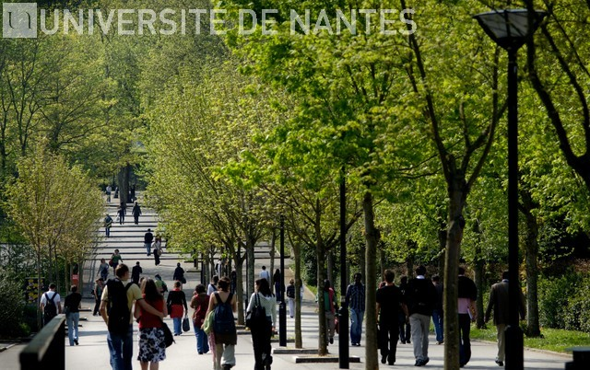

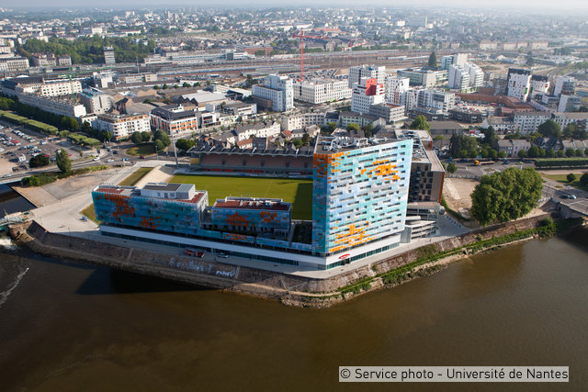

Maison des sciences de l'homme Ange Guépin (MSH) et Institut d'études avancées (IEA)

Le mot de la direction

Chers doctorants,

Vous venez de vous inscrire à l’Ecole doctorale de droit et de science politique et je tiens à vous souhaiter la bienvenue. Cette école, qui est désormais la vôtre, accueille près de 400 doctorants, préparant le doctorat dans les spécialités du droit, du droit privé, du droit public, de l’histoire du droit, de la science politique et des sciences de l’information et de la communication.
Il s’agit d’une école doctorale créée depuis le 1er septembre 2017 et formée par la restructuration de trois écoles préexistantes : les ED SHOS (Sciences de l’Homme, des Organisations et de la Société), DEGEST (Droit, Economie, Gestion, Environnement, Sociétés et Territoires) et Pierre Couvrat. Elle rayonne sur un territoire comprenant la Bretagne et les Pays de Loire et comprend six implantations locales : Rennes, Nantes, Angers, Brest, Vannes/Lorient et Le Mans. Onze unités de recherche lui sont adossées : l’IODE, ARENES, DCS, le CDA, l’IDPSP, le Lab-LEX, le CDMO, l’IRDP, le Centre Jean Bodin, Themis-Um, et le LiRIS.
Cette grande école doctorale a pour mission essentielle de vous accompagner de votre inscription à votre soutenance et d’assurer votre formation. Vous découvrirez, au fil des pages de ce livret d’accueil, de très nombreuses informations, une offre de formation riche et structurée qui pourra s’étoffer et évoluer en fonction de vos demandes. Ayez à l’esprit que ces formations ont vocation à être suivies par chacun de vous.
Alliant l’excellence des unités de recherche et la compétence des directeurs de thèse, elle est aussi garante de la qualité du doctorat délivré et de la valorisation de celui-ci auprès de ses partenaires académiques et au sein du monde socio-économique.
L’Ecole doctorale de droit et de science politique mettra ainsi en œuvre tous les moyens à sa disposition pour la réalisation de votre parcours doctoral dans les meilleures conditions.

Marie-Laure CICILE-DELFOSSE
Professeur de droit privé à l’Université Rennes 1
Directrice par intérim de l'ED DSP

Le mot de la directrice du site de Nantes

Chers doctorants,

Vous êtes plus de 160 doctorants de l’université de Nantes inscrits à l’école doctorale de droit et science politique (DSP).

Cette grande école doctorale à l’échelle de l’université Bretagne Loire permet de vous intégrer dans une large communauté de doctorants en droit et sciences politiques réunissant les doctorants inscrits à Rennes, Nantes, Angers, Brest, Vannes et Le Mans. L’école doctorale ayant pour mission principale d’assurer la formation des doctorants, elle vous permet d’accéder à une offre de formation disciplinaire très large, puisque vous aurez accès aux formations organisées sur l’ensemble des sites.

La préparation de votre thèse de doctorat dans notre établissement, au sein d’une de nos trois unités de recherches (DCS Droit et changement social ; IRDP Institut de recherche en droit privé I ; CDMO Centre de droit maritime et océanique), n’en conserve pas moins sa spécificité. Outre l’ouverture à l’international, on songe à l’importance qui y est donnée à l’interdisciplinarité et aux projets collectifs de recherche dont certains sont hébergés par la Maison des sciences de l’Homme Ange Guépin.

Vous trouverez dans ce livret un nombre important d’informations pour mieux comprendre cette organisation, prendre connaissance de vos interlocuteurs, des opportunités que l’école doctorale vous offre ainsi que des rendez-vous administratifs à ne pas manquer pour que la préparation de votre doctorat s’inscrive dans un environnement stimulant et fécond.

Mylène Le Roux
Professeure de droit public à l’université de Nantes
Directrice adjointe de l’ED DSP
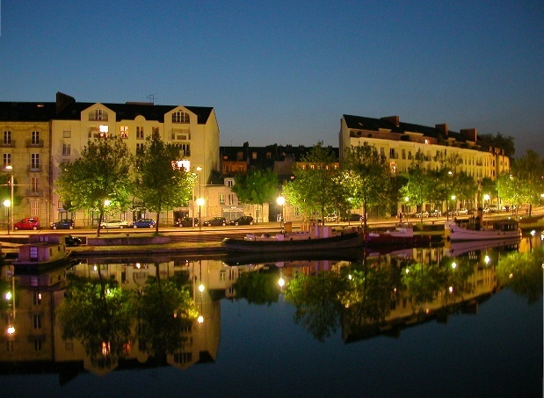

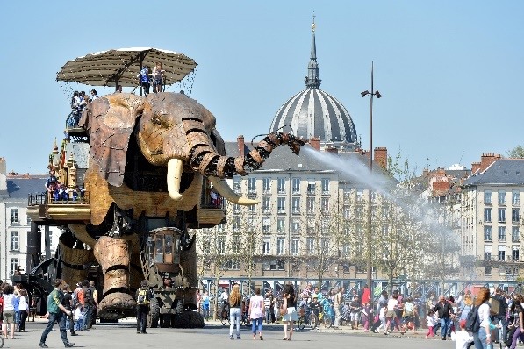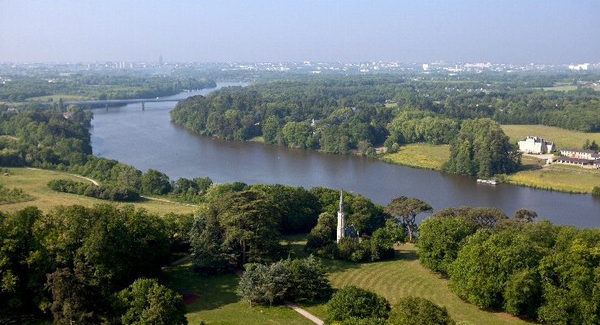

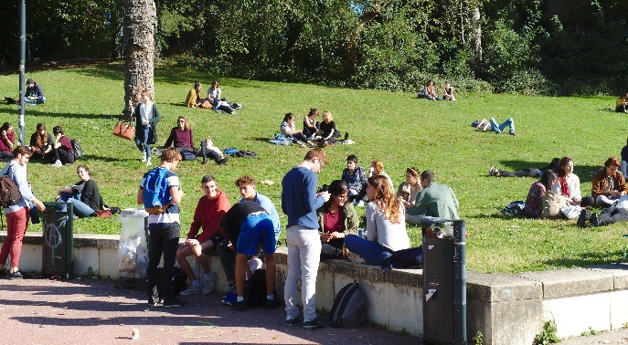

SOMMAIRE

p. 3
p. 4

p. 8

p. 9
p. 9
p. 10
p. 10

p. 11
p. 12
p. 13
p. 13
p. 14
p. 14

p. 15
p. 15
p. 20
p. 20

p. 21
p. 21
p. 22
p. 24

p. 25
p. 25
p. 27

p. 27

p. 28

p. 28

p. 29

p. 30
Le mot de la direction de l’Ecole Doctorale
Le mot de la directrice du site de Nantes

I – Contacts à l’école doctorale

II – Présentation générale
A – Les établissements accrédités
B – La direction de l’ED DSP
C – Les Unités de recherche rattachées à l’ED DSP

III – Inscription & Réinscription
A – Inscription en 1ère année
B – Réinscription en 2ème année et en 3ème année
C – Demande de réinscription dérogatoire en 4ème année et +
D – Comité de suivi individuel CSI
E – La sécurité sociale étudiante

IV – Les actions de l’Ecole Doctorale en faveur des doctorants
A – Des formations, des masters class et un programme d’activité
B – Des aides à la mobilité
C – La promotion des projets doctoraux

V – Les ressources à disposition des doctorants
A – De la documentation (bibliothèques et ressources en ligne)
B – Des informations sur les modes de financement
C – Du soutien administratif (charte, visa & permis de séjour,
accueil des doctorants étrangers).

VI – Procédure de soutenance
A – Formalités avant soutenance
B – Formalités après soutenance

VII – Les représentants doctorants et associations des doctorants

VIII – Cérémonie de remise de diplôme

IX – Ma thèse en 180 secondes

X – Petites Astuces de doctorant à doctorant

Annexes

Faculté de Droit et sciences politiques
www.droit.univ-nantes.fr

La Faculté de Droit et des Sciences politiques est une des composantes les plus importantes de l'Université de Nantes. Située sur le campus Tertre, la Faculté est également présente sur le site de la Roche-sur-Yon.
La diversification des formations qui y sont proposées, les collaborations régulières entre les enseignants et les professionnels, l'originalité et la reconnaissance des recherches qui y sont menées, l'ouverture constante à l'international et les compétences de l'ensemble des personnels attirent un nombre croissant d'étudiants.

Coordonnées de la Faculté

Chemin de la Censive du Tertre
BP 81 307
44313 Nantes cedex 3
Standard - Accueil : 02.40.14.15.15 - Direction : 02.40.14.15.02

www.droit.univ-nantes.fr
Twitter : @FacDroitScPoNte
Facebook : FacDroitScPoNantes
LinkedIn : Faculté de droit et des sciences politiques de l’Université de Nantes

Accès à la Faculté de Droit et Sciences politiques
En voiture : venant d'Angers, ou de Vannes, prendre la sortie Nantes -Université - Petit Port puis suivre la direction Petit Port jusqu'au rond-point Place du 8 mai 45, prendre à gauche en traversant la ligne de tramway, passez devant la patinoire, la piscine, continuez jusqu'au prochain rond-point devant la Faculté.
En tramway : de la gare SNCF, Sortie Nord, prendre ligne 1 direction François Mitterrand jusqu'à l'arrêt Commerce, puis ligne 2 direction Orvault Grand val - arrêt Facultés
En bus : Ligne 20 ou 80 - arrêt Faculté de Droit.
De l'aéroport : prendre la navette TAN jusqu'à l'arrêt Commerce, puis la ligne 2 du Tramway direction Orvault Grand val - arrêt Facultés

I - Contacts à l’école doctorale

Sur le site de Rennes

L’Université de Rennes 1 est l’établissement porteur de l’ED DSP pour le compte de l’Université Bretagne-Loire. A ce titre, elle héberge le secrétariat général de l’école doctorale.

Secrétariat général de l’Ecole Doctorale de droit et de science politique
Morgane MEUDIC
Faculté de droit – bureau 202
Rue Jean Macé - 35042 Rennes cedex
dsp-ed@univ-rennes1.fr

Le secrétariat général vous renseigne sur le déroulement de votre thèse, des modalités d’inscription en doctorat jusqu’à la soutenance. Il s’occupe de la gestion administrative des inscriptions et des procédures de soutenance de thèse des doctorants inscrits sur le site de Rennes 1, des appels d’offre du Ministère, de la rédaction des contrats doctoraux, de la gestion des missions d’enseignements, etc.
Le secrétariat général assure la gestion administrative et budgétaire des différents sites de l’école doctorale en Bretagne et en Pays de la Loire (Brest, Vannes/Lorient, Nantes, Angers, Le Mans et Rennes). Il organise les conseils de l’Ecole Doctorale, veille au déroulement des comités de suivi individuel du doctorant (CSID), le suivi des aides à la mobilité à l’international, l’organisation et la gestion des formations doctorales, l’organisation de séminaires et d’autres manifestations de l’ED.

Secrétariat de l’école doctorale sur le site de Nantes

Ambre HERVO
ED DSP – Bureau 203
1 rue Gaston Veil - BP 53508
44035 Nantes CEDEX 1
Tel : 02-40-41-28-31 (N° interne : 312831)
ed-dsp.nantes@u-bretagneloire.fr

Le secrétariat de site de Nantes s’occupe de la gestion administrative des inscriptions et des procédures de soutenance de thèse des doctorants inscrits sur le site de Nantes. Il transmet notamment les appels à candidatures des collectivités territoriales et de l’université. Il est à votre disposition pour vous renseigner ou vous orienter vers le service compétent pour toute autre demande.

________________________________________

Sur les autres sites
Contact à Brest : Véronique ZIEGLER veronique.ziegler@univ-brest.fr
Contact à Vannes : Yohann DUHAUTOIS et Noluenn CHAUVIN : srp.pole-doctoral@univ-ubs.fr. Contact à Nantes : Ambre HERVO collegedoctoral@univ-nantes.fr
Contact à Angers : Nicole LOTODE cda@univ-angers.fr
Contact au Mans : Geoffroy Martin poledoctoral@univ-lemans.fr
Site de l’école doctorale : https://ed-dsp.doctorat-bretagneloire.fr/

II - Présentation générale de l’école doctorale

L’Ecole doctorale de droit et de science politique (ED DSP) forme près de 400 doctorants.
Elle regroupe plus de 220 enseignants-chercheurs et chercheurs (professeurs, maîtres de conférences, directeurs de recherche, chargés de recherche) titulaires de l'habilitation à diriger des recherches (HDR).

Elle accueille les étudiants préparant le doctorat dans six spécialités :
• Droit
• Droit privé
• Droit public
• Histoire du droit
• Science politique
• Sciences de l'information et de la communication

Les chiffres clés
- 11 unités de recherche partenaires
- 220 enseignants-chercheurs et chercheurs titulaires de l’habilitation à diriger les recherches (HDR)
- 400 doctorants en moyenne/an dont à peu près 180 à l’Université de Rennes1
- En moyenne 50 thèses soutenues chaque année

L’Ecole doctorale DSP relève de l’Ecole des Docteurs de Bretagne-Loire qui regroupe onze ED, toutes interrégionales, disciplinaires ou thématiques, et s’appuie sur six Collèges Doctoraux de Site (ou pôles doctoraux) géographiques pour assurer un lien direct avec les doctorants, les Unités/Équipes de recherche et les établissements.
https://www.doctorat-bretagneloire.fr/

A - Les établissements co-accrédités et associés

Les établissements accrédités
Les établissements accrédités accueillent les doctorants dans leur établissement et peuvent délivrer le diplôme de doctorat.
Liste des établissements accrédités :
• Université d'Angers
• Université de Bretagne Occidentale
• Université Bretagne Sud
• Université du Maine
• Université de Nantes
• Université de Rennes 1
• Université de Rennes 2 (délivrance conjointe avec l'Université Rennes 1)
• Ecole des Hautes Etudes en Santé Publique (délivrance conjointe avec l'Université Rennes 1)

Les établissements associés
Les établissements partenaires accueillent des doctorants en partenariat avec l'Université de Rennes 1 qui délivre le diplôme de doctorat sous son sceau.
• Ecole Normale Supérieure de Rennes
• Institut d’Etudes Politiques de Rennes

B – La direction de l’ED DSP

La direction de l’ED DSP comprend une directrice
Marie Laure CICILE-DELFOSSE, professeur de droit privé à l’Université de Rennes 1

et cinq directeurs adjoints :

• Mylène LE ROUX, professeure de droit public à l’Université de Nantes
• Joël HAUTEBERT, professeur d’histoire du droit à l’Université d’Angers
• Isabelle SERANDOUR, professeure de droit privé à l’Université de Brest
• Brigitte LOTTI, maître de conférences en droit privé à l’Université de Bretagne Sud
• Sabrina ROBERT-CUENDET, professeure de droit public à l’Université du Maine

C – Les unités de recherche rattachées à l’ED

UMR CNRS 6262 | IODE Institut de l’Ouest : Droit et Europe, Université Rennes 1 / CNRS
UMR CNRS 6051 | ARENES, Université Rennes 1 / IEP Rennes / EHESP / CNRS
UMR CNRS 6297 | DCS Droit et Changement Social, Université de Nantes / CNRS
EA 3195 | CDA Centre de Droit des Affaires, U Rennes 1
EA 4640 | IDPSP Institut du Droit Public et de la Science Politique, U Rennes 1
EA 7480 | Lab-LEX, Université de Bretagne-Occidentale – Université Bretagne
EA 1165 | CDMO Centre de Droit Maritime et Océanique, Université de Nantes
EA 1166 | IRDP Institut de Recherche en Droit Privé, Université de Nantes
EA 4337 | Centre Jean Bodin, U Angers
EA 4333 | Themis-Um, Université du Maine
EA 7481 | LiRIS, Université Rennes 2

III - Inscription / réinscription

L’inscription en doctorat à l’ED DSP confère la qualité d'étudiant et permet de suivre les formations doctorales de l’école doctorale.

L’inscription et toutes les réinscriptions sont évidemment soutenues par le directeur de thèse et le directeur de l’unité d’accueil du doctorant. Mais la première inscription et les réinscriptions dérogatoires sont accordées par le chef d’établissement (université de Nantes) sur la base d’un avis de la direction de l’Ecole Doctorale.
=> Hors cotutelle, il n’est pas possible de s’inscrire dans deux universités.

L’inscription doit impérativement être renouvelée chaque année. La commission de la Recherche de l’université de Nantes du 16 juin 2014 a acté que 2 années successives de non réinscription entrainent de fait un abandon de la thèse. Dans des circonstances exceptionnelles, une interruption de thèse peut toutefois être accordée en application de la procédure de césure (une année maximum).

Une demande d’exonération aux frais d’inscription peut être sollicitée auprès de l’Université de Nantes en cas de difficultés financières.

L’inscription en première année est possible dès le début du mois de juillet de l’année jusqu’au 31 mai de l’année suivante.

Le règlement se fait auprès de la Scolarité de la Faculté de droit et sciences politique.
Le montant de l’inscription au titre de l’année universitaire 2020-2021 est de 380 euros + CVEC de 92 euros

- Andreina ORTEGA, responsable de service - Gestion des doctorants - doctorat.droit@univ-nantes.fr - 02 40 14 16 36

Les réinscriptions en 2ème et 3ème années sont à finaliser dès le début de chaque année universitaire. Elles peuvent être réglées par carte bancaire directement par l’intranet de l’Université de Nantes (avant le 31 octobre).

L’école doctorale vous recommande de vous inscrire et réinscrire dans les meilleurs délais non seulement pour faciliter la gestion administrative de votre dossier d’inscription mais aussi pour être informé sur les formations doctorales proposées et sur d’autres évènements.

Selon l’arrêté du 25 mai 2016, la durée de préparation du doctorat est, en général, de 3 années en équivalent temps plein consacré à la recherche.
Les demandes d’inscription au-delà font l’objet de procédures particulières.
A - INSCRIPTION en 1ère année

Votre dossier d’inscription doit être transmis au secrétariat de site de l’école doctorale en observant les démarches suivantes :

- Pré-saisir votre inscription sur le site : http://these.lunam.fr/

- Imprimer le dossier de candidature et rajouter les pièces complémentaires selon votre situation (voir ci-dessous). Attention, les documents vous sont fournis à la dernière page internet de la saisie. Tout dossier incomplet ne sera pas traité.

- Envoyer le dossier original au directeur de thèse et directeur de laboratoire pour signature.

- Porter ce dossier original à l'école doctorale de rattachement pour signature. A réception du dossier complet, prévoir 2 à 3 semaines sans dérogation de diplôme et 4 à 6 semaines avec dérogation de diplôme (diplôme étranger)
Dès le dépôt de votre dossier, demandez auprès de votre université d'origine le transfert du dossier universitaire sur l'Université de Nantes (uniquement pour les étudiants inscrits auparavant dans une autre université française).

Vous serez convoqué pour l'inscription administrative par la scolarité de la Faculté de rattachement, après avis favorable de l'école doctorale et accord du président de l'université dans le cas de la procédure de demande de dérogation de diplôme. L'accès à LUNAM DOCTEUR (http://ludoc.univ-nantes.fr/login.jsf) sera possible au maximum 10 jours après l'inscription en scolarité.
L'original du diplôme ou du relevé de notes sera exigé pour l'inscription. A défaut, l'inscription ne pourra avoir lieu.

Veillez à ce que votre laboratoire d’accueil dispose d’une copie de votre dossier d’inscription.

Frais d'inscription
- 380 € de droits universitaires pour 2020-2021
- une cotisation vie étudiante sera à régler auprès du CROUS pour les étudiants non boursiers. Cette cotisation devra être réglée avant l'inscription à l'université (92€ en 2020-2021)

B - RÉINSCRIPTION en 2ème année et en 3ème année

Les réinscriptions en 2ème et 3ème années ne sont effectives qu’avec l’accord du directeur de thèse et l’avis émis par votre comité de suivi sur la base du rapport et après audition du doctorant à partir de la 2e année (v. infra D et les documents figurant en annexe).

Ces documents doivent être transmis signés à votre laboratoire pour la mi-juin. Une fois visés par le directeur du laboratoire, ils sont transmis à l’école doctorale. Après avis favorable de l’établissement, vous pourrez effectuer vos démarches de réinscription via votre intranet étudiant sur le site de l’Université de Nantes.
Le paiement s’effectue directement en ligne par carte bancaire via votre intranet.

L'inscription en doctorat doit être renouvelée impérativement en début de chaque année universitaire (dans les deux établissements pour les cotutelles de thèse même en cas de dispense de droits) avant le 31 octobre. Jusqu’à la fin du mois d’octobre, il est possible de demander l’étalement de votre paiement en trois fois.

C - DEMANDE DE REINSCRIPTION DEROGATOIRE en 4ème année et +

Réinscription en 4ème année et plus
« La préparation du doctorat s'effectue en règle générale en 3 ans en équivalent temps plein consacré à la recherche. Dans les autres cas, la durée de préparation du doctorat peut être au plus de six ans. (…) Des prolongations annuelles peuvent être accordées à titre dérogatoire par le chef d'établissement, sur proposition du directeur de thèse et après avis du comité de suivi et du directeur d'école doctorale, sur demande motivée du doctorant » (article 14 de l'arrêté du 25 mai 2016).
En cas d’activité salariée (financement non lié à la thèse), une demande de majoration de la durée de préparation au doctorat peut être accordée pour 6 années universitaires d’inscription. Au-delà, une demande de délai supplémentaire sera exigée. La soutenance peut néanmoins intervenir avant la fin des 6 années de la durée de majoration.

Le formulaire est intégré au dossier d’inscription, également sur demande auprès de l’ED.
- La demande de réinscription doit être accompagnée d’une demande de délai supplémentaire fortement motivée par le doctorant, d’un relevé des formations effectuées et de l'avis favorable du comité de suivi individuel (v. infra D et les documents figurant en annexe). La date limite de retour de ces documents est communiquée par courriel sur l'adresse institutionnelle du doctorant.
- La réinscription se fait ensuite par l'intranet étudiant, avec le paiement des droits universitaires en ligne (en 3 fois sans frais jusqu'au 30 octobre).

Mode d'emploi et dates limites pour les réinscriptions par internet : http://www.univ-nantes.fr/s-inscrire/
D – COMITE DE SUIVI INDIVIDUEL DE THESE

Chaque doctorant est accompagné par un comité de suivi individuel, composé d’au moins deux personnes non impliquées dans la direction de la thèse et nommées au moment de l'inscription par le directeur de l'école doctorale sur proposition de la direction de l'unité, en concertation avec le directeur de thèse.

En cas de démission d'un des membres du comité, il est remplacé suivant le même processus. Un formulaire disponible auprès de l’ED sera à compléter pour officialiser le changement.

Chaque fin d’année le doctorant devra transmettre aux membres de son comité de suivi un rapport concernant ses travaux de recherche. Le document type sera transmis par le secrétariat de l’école doctorale dans le courant du mois d’avril. Les membres du comité de suivi organisent ensuite une entrevue avec le doctorant, qui est obligatoire à partir de la 2ème année. Le CSI évalue les situations et donne un avis formel sur la réinscription du doctorant.

Le document est transmis au secrétariat de l’unité de recherche du doctorant, puis à l’école doctorale pour la mi-juin.

E - LA SECURITE SOCIALE ETUDIANTE
DEPUIS DE LA RENTREE 2018 LES ETUDIANTS N’ONT PLUS A S’ACQUITTER DES FRAIS DE SECURITE SOCIALE DU REGIME « ETUDIANT »
LES DOCTORANTS DOIVENT CEPENDANT S’AFFILIER A LA CPAM.

Cette ancienne cotisation est remplacée par une contribution unique
« vie étudiante » CVEC .
Règlement de la CVEC : Montant 92 €
Où effectuer cette démarche ? Sur cvec.etudiant.gouv.fr | Obtenir votre attestation :
1. Vous vous connectez /vous créez un compte sur MesServices.Etudiant.gouv.fr
2. Vous indiquez votre ville d’études
3. Vous vous acquittez de votre CVEC
4. Vous obtenez votre attestation que vous devrez transmettre à l'école doctorale au plus vite

IV – Les actions de l’Ecole Doctorale en faveur des doctorants

L’Ecole doctorale soutient ses doctorants dans leur projet doctoral par différents moyens : formations doctorales, programme d’activités, aides à la mobilité internationale et promotion de leur travail de recherche.

A - Des formations et un programme d’activité

Vos obligations en matière de formations

Durant la préparation de son doctorat, tout étudiant doit suivre des formations doctorales ou bien justifier d'activités jugées équivalentes. Tout doctorant doit ainsi avoir suivi 100 heures de formation à la fin de son cursus de doctorat et avant la soutenance de sa thèse.
Pas de panique ! Les formations proposées sont très nombreuses.

=> Aménagement pour les salariés ou doctorants vivant à l’étranger : 24 heures de formations exigées sur la durée du doctorat, seulement sur demande écrite, auprès du directeur de l’école doctorale.

L’Ecole doctorale propose tout au long de l’année des formations qui peuvent être suivies pendant toute la préparation du doctorat. Les formations doctorales ont trois objectifs principaux. Elles visent à
- soutenir concrètement les doctorants dans leur travail de recherche et de rédaction de thèse,
- favoriser leur insertion professionnelle à l'issue de la thèse,
- promouvoir une culture scientifique ouverte sur le monde et les autres disciplines (leurs méthodes, leurs problématiques, etc.).

Dans la mesure où tout projet doctoral est une expérience singulière, l’Ecole Doctorale estime que le doctorant, aidé de son directeur de thèse, doit rester libre de composer son propre portefeuille de formations. Cette liberté doit permettre au doctorant d’ajuster son parcours de formation aux exigences de son sujet, à ses propres besoins, à son projet professionnel et à sa curiosité scientifique.

Programme de formations disciplinaires

1 / Formation disciplinaire approfondie

A / Réflexion générale (formations dispensées tous les ans)

-Philosophie et théorie du droit : 20 heures
-Méthodologie des sciences sociales : 42 heures
-Le droit selon...

B / Réflexion approfondie (formations dispensées en alternance tous les trois ans)

-Sociologie du droit : 12 heures
-Anthropologie du droit : 12 heures
-Épistémologie juridique : 12 heures

C / Le droit français et les autres systèmes juridiques (formations dispensées en alternance tous les trois ans)
-Circulation des modèles juridiques : 12 heures
-Droits étrangers : 12 heures
-Droit international privé approfondi : 12 heures

D / Grandes questions d’actualité

-Séminaires d’actualité en droit : 2 heures par mois
-Séminaires d’actualité en science politique : 2 heures par mois

E / Enseignements d’ouverture

-Anglais juridique : 30 heures (formation dispensée tous les ans)
-Science politique : 15 heures (en alternance tous les 2 ans)
-Idées politiques : 15 heures (en alternance tous les 2 ans)

2 / Méthodologie du doctorat (formation dispensée tous les ans)

A / Le doctorat en droit
- Débuter :
° Qu’est-ce qu’une thèse en droit ? Comment gérer son calendrier et le concilier avec les enseignements ? 2 heures
° Commencer ses recherches : 2 heures
° Formation à Word : 8 heures
- Réfléchir :
° La gestion des sources : 2 heures (en 1ère année)
° Formation à la méthode comparatiste : 3 heures (en 1ère année)
° La bibliographie : 2 heures (en 1ère année)
° La construction de la problématique de la thèse : 2 heures (en 2e année)
° Le plan de thèse : 2 heures (en 2e année)
- Rédiger : 4 heures (en 3e année)
- Présenter son travail : séances de présentation de leurs thèses par les doctorants
- Soutenir : 3 heures (en 4e année)-Valoriser sa recherche et publier sa thèse : 3 heures (en 4e année)

B / Le doctorat en science politique (formations mutualisées avec le droit)
- Débuter :
° Qu’est-ce qu’une thèse en science politique ? Comment gérer son calendrier et le concilier avec les enseignements ? 2 heures
° Commencer ses recherches : 2 heures
° Formation à Word : 8 heures
- Réfléchir :
° La gestion des sources : 2 heures (en 1ère année)
° La bibliographie : 2 heures (en 1ère année)
° La construction de la problématique de la thèse : 2 heures (en 2e année)
° Le plan de thèse : 2 heures (en 2e année)
- Rédiger : 4 heures (en 3e année)
- Soutenir : 3 heures (en 4e année)
- Valoriser sa recherche et publier sa thèse : 3 heures (en 4e année)

3 / Insertion professionnelle (formation dispensée tous les ans)

-Présentation générale des parcours académiques et extra-académiques : 2 heures (en 1ère année)
-Formation à l’enseignement universitaire : 3 heures (en 1ère année)
-Les parcours académiques (CNU, maîtrise de conférences, agrégation) : 3 x 2 heures (en 3e année)
-Les parcours extra-académiques en droit (ENM, barreau, entreprise, administration) : 8 heures (en 3e année)
-Les parcours extra-académiques en science politique : 6 heures (en 3e année)
-Atelier : préparation d’un CV académique : 2 heures (en 3e année)
-Atelier : se préparer à l’agrégation de l’enseignement supérieur : conférence d’agrégation (périodicité et champ disciplinaire à ajuster selon les demandes) = à établir en partenariat avec les laboratoires

Catalogue prévisionnel : en fonction de propositions ponctuelles, le présent catalogue pourra être ajusté (réduction du volume horaire d’une formation, voire non-ouverture de celle-ci)

Conformément au principe de liberté accordé aux doctorants, les doctorants peuvent adhérer ou non à ce programme doctoral, tous les panachages étant même permis. Les doctorants devront toutefois veiller à respecter les prérequis demandés par les intervenants de certains cours.

Qui propose des formations aux doctorants ? L’école doctorale, le pôle doctoral de site et l’école des docteurs.

- L’école des docteurs et le pôle doctoral de site proposent des formations transversales
- L’école doctorale propose des formations disciplinaires, notamment liées à la méthodologie, au renforcement disciplinaire ou à l’insertion professionnelle.
L’objectif de l’école doctorale DSP est de mettre en place des formations sur l’ensemble du périmètre doctoral en droit et science politique.
Les propositions de formations de l’ED et du collège des ED de Rennes vous sont envoyées par e-mail lors des périodes d’inscription. Les propositions de l’Ecole des docteurs et pôle doctoral figurent sur le site : https://www.doctorat-bretagneloire.fr/
L’inscription est possible directement sur le site internet dans le menu déroulant des formations proposées au moins un mois avant la date de la formation.
En pratique...
⇨ Chaque année, au 1er juin, vous fournirez à l’école doctorale le formulaire récapitulatif de vos formations ou activités de l’année, complété par vos soins et signé par votre directeur de thèse (formulaire donné en annexe).
⇨ Toute formation ou activité non-répertoriée fera l’objet d’un avis conjoint du directeur de thèse et d’un membre de la direction de l’ED. L’école doctorale se réserve le droit de vérifier les informations transmises sur le formulaire. (Formulaire dans les annexes)
⇨ Sont comptabilisées dans les 100 heures de formation obligatoire :
▪ les formations propres à l’ED,
▪ celles de l’école des docteurs et du pôle doctoral,
▪ toute formation de niveau doctoral reconnue par la direction de l’école doctorale.
⇨ Sont retenues à titre d’équivalence aux formations certaines activités professionnelles (mission d’enseignement, recherche dans l’industrie en convention CIFRE, etc.), et toute production scientifique (communications en conférence et en séminaire, publications d’articles) et action de vulgarisation.
⇨ Une attestation des heures suivies en cours de doctorat pourra être remise aux doctorants avant la soutenance.

=> Certaines de ses formations ont été créées à la demande des doctorants eux-mêmes. N’hésitez à nous faire connaître vos besoins (via vos représentants au conseil)

Qui propose des formations aux doctorants ? L’école doctorale, le pôle doctoral de site et l’école des docteurs.

- L’école des docteurs et le pôle doctoral de site proposent des formations transversales
- L’école doctorale propose des formations disciplinaires, notamment liées à la méthodologie, au renforcement disciplinaire ou à l’insertion professionnelle.

L’objectif de l’école doctorale DSP est de mettre en place des formations sur l’ensemble du périmètre doctoral en droit et science politique.
Les propositions de formations de l’ED vous sont envoyées par e-mail lors des périodes d’inscription.
L’inscription est possible directement sur le site internet dans le menu déroulant des formations proposées au moins un mois avant la date de la formation.

Les formations du collège doctoral de Nantes et de l’Ecole des Docteurs sont disponibles sur LUNAM DOCTEUR 2 mois avant la formation. L’Open Agenda permet de visualiser toutes les formations transversales sur les 6 sites.

Les formations suivies hors périmètre ED/CD/EDD peuvent être validées si elles respectent la grille d’équivalence. Toute formation doit être déposée dans LUNAM DOCTEUR (rubrique formation hors catalogue) avec une attestation de présence signée indiquant les dates, le nombre d’heures et l’intitulé de la formation.

En pratique...

- Chaque année, au 1er juin, vous fournirez à l’Ecole doctorale le formulaire récapitulatif de vos formations ou activités de l’année, complété par vos soins et signé par votre directeur de thèse. (formulaire donné en annexe)
- Toute formation ou activité non-répertoriée fera l’objet d’un avis conjoint du directeur de thèse et d’un membre de la direction de l’ED. L’Ecole doctorale se réserve le droit de vérifier les informations transmises sur le formulaire. (Formulaire dans les annexes)
- Sont comptabilisées dans les 100 heures de formation obligatoire :
  - les formations propres à l’ED,
  - celles de l’école des docteurs et du pôle doctoral,
  - toute formation de niveau doctoral reconnue par la direction de l’Ecole Doctorale.
- Sont retenues à titre d’équivalence aux formations certaines activités professionnelles (mission d’enseignement, recherche dans l’industrie en convention CIFRE, etc.), et toute production scientifique (communications en conférence et en séminaire, publications d’articles) et action de vulgarisation.
- Une attestation des heures suivies en cours de doctorat pourra être remise aux doctorants avant la soutenance.

=> Certaines de ces formations ont été créées à la demande des doctorants eux-mêmes. N’hésitez à nous faire connaître vos besoins (via vos représentants au conseil).
B - Des aides à la mobilité
De nombreux dispositifs existent pour aider les doctorants à financer leurs projets de mobilité. Ces dispositifs se distinguent par l’identité du financeur, les montants à pourvoir mais aussi par les critères de sélection et par la nature des projets attendus.

L‘Ecole Doctorale relaye auprès des doctorants toute information concernant les appels à projet. En général, ces appels sont annuels ou semestriels et organisés par ‘campagne’.

L’université de Nantes lance, avec le soutien de Nantes Métropole, trois appels à projets annuels pour la participation des doctorants à des colloques nationaux ou internationaux. Les doctorants en sont informés par leur laboratoire.

Outre ces dispositifs, l’Ecole Doctorale DSP consacre une partie du budget qu’elle reçoit de l’Université Bretagne Loire à favoriser la mobilité des doctorants de cet établissement. Plusieurs appels à candidature sont lancés dans l’année, par mèl sur l’adresse institutionnelle.

Ce dispositif, qui lui est propre, privilégie le cofinancement des mobilités dont le but est de suivre une formation ou d’effectuer un séjour de recherche dans un laboratoire à l’étranger. Le projet de mobilité ne doit pas s’inscrire dans le cadre d’une cotutelle de thèse.

=> Votre montage financier devra mobiliser plusieurs partenaires (cofinancement obligatoire avec votre laboratoire).
=> Les déplacements en colloques et séminaires relèvent de la responsabilité des laboratoires et ne sont pas pris en charge par l’école doctorale.

Pensez à consulter régulièrement le site Internet de l’Ecole Doctorale pour les appels à projets https://ed-dsp.u-bretagneloire.fr/

C – Promotion des projets doctoraux

L’Ecole Doctorale et son équipe de direction sont régulièrement sollicités pour intervenir sur des questions qui relèvent du doctorat dans nos disciplines.

Ces occasions sont mises à profit dès que possible pour valoriser a) l’étendue, la richesse et la diversité (notamment méthodologique) des travaux de recherche menés dans les laboratoires associés et b) l’implication et le savoir-faire de nos doctorants et de leurs directeurs de recherche.

V - Ressources à disposition des doctorants

A – De la Documentation

La bibliothèque universitaire

La BU Droit économie gestion rassemble 60 000 ouvrages, plus de 200 revues papier, auxquels s'ajoutent des ressources électroniques (bouquets de revues, ouvrages, thèses, ebooks, etc.).

Horaires d'ouverture de septembre à juin de 8h30 à 19h du lundi au vendredi et de 8h30 à 13h le samedi.

Des carrels sont à votre disposition au 2ème étage de la BU pour travailler seul et au calme. La clé est à retirer au rez-de-chaussée à l’accueil.

Ressources en ligne
La BU donne accès via le portail Nantilus à l'ensemble des ressources documentaires, notamment aux principales bases de données spécialisées (Lexis360, Dalloz, Doctrinal plus, Francis Lefebvre, Lextenso, Lamyline, ELnet, Cairn, Europresse...).

Un accès nomade (à distance) est ouvert pour l’ensemble des étudiants inscrits à l’université de Nantes : https://wiki.univ-nantes.fr/nomade:principes

Fonds patrimoniaux accessibles sur demande

collection des grands répertoires juridiques 19e et 20e

ouvrages juridiques de l’époque moderne (16e-18e)

Formations proposées :
- Des ateliers tout au long de l’année : « Juriste, optimisez vos recherches ! » « Votre bibliographie avec Zotero »
- Les formations gérées par le collège doctoral : Ressources en Droit, utiliser Zotero, organiser sa veille, créer un poster...
- A la demande des Rdv Bib individuels

Des services gratuits pour les étudiants de l’université de Nantes :
- PES prêt entre sites (entre les 7 BU du Pays de Loire)
- PEB prêt entre bibliothèques de toute la France et de l’étranger

Les centres de documentation des unités de recherche

Les trois unités de recherche rattachées à la Faculté de droit disposent chacune d’un centre de documentation dont le catalogue est consultable sur place par les
doctorants. Renseignez-vous auprès du secrétariat de l’unité.

La bibliothèque Julien-Gracq
La bibliothèque Julien Gracq est une bibliothèque de recherche mutualisée entre la MSH Ange-Guépin et l'Institut d'Etudes Avancées de Nantes.
Située au 1er étage du bâtiment IEA/MSH, cet outil au service des chercheurs offre une trentaine de places assises, réparties au sein de 500m2 de surface totale (rayonnages, espaces de travail, postes informatique).

Initialement conçue par et pour la MSH comme une bibliothèque ressource dans le secteur des revues de recherche en SHS de niveau international, cet outil, maintenant commun à deux institutions accueillant des chercheurs de toutes les thématiques humaines et sociales, est en plein évolution. Ainsi, les collections de revues papier laissent la place à des fonds d'ouvrages de chercheurs, fonds des projets hébergés à la MSH ou fonds provenant de bibliothèques personnelles de chercheurs.

B – Des informations sur les modes de financement

Une thèse peut être financée par un contrat doctoral établi entre le doctorant et l’établissement d’enseignement supérieur qui le recrute.

Il est courant de désigner les contrats doctoraux selon l’origine du financement que reçoit l‘université ou bien le mode d’attribution. On parle ainsi de
- Contrats doctoraux « MESR » lorsque le financement est apporté par Ministère de la Recherche et de l’Enseignement Supérieur.
- Contrats doctoraux « ARED » lorsque le financement est apporté en totalité ou pour partie par un conseil régional.
- Contrats doctoraux « Politique Etablissement » lorsque la sélection des projets tient compte de critères propres lié à l’établissement.

Dans tous les cas, un appel à candidature est diffusé, une sélection est effectuée selon des modalités potentiellement différentes (sélection du candidat, sélection du projet, projet blanc, projet fléché, etc.). La liste des bénéficiaires est validée par le Conseil de l’Ecole Doctorale.

=> Les bénéficiaires d’un contrat doctoral peuvent postuler à des missions d’enseignement d’un an (renouvelable), qui leur permet, d’expérimenter la fonction d’enseignant-chercheurs et de recevoir un complément de salaire. Le volume horaire est modulable entre 1h et 64h.
Par ailleurs, il est possible de faire des missions d’expertise, de valorisation, de CST à hauteur de 32 jours maximum. Un panachage est possible entre ces 4 activités complémentaires.

Une thèse peut également être financée par un contrat de travail auquel est adossée une convention industrielle dite CIFRE. Le terme industriel est à prendre ici en un sens très large. Le contrat de travail est établi entre le doctorant et la structure qui le recrute (personne morale de droit privé ou public, entreprise, association, collectivité locale, etc.). La convention CIFRE a pour signataires le doctorant, le tuteur industriel et le directeur de thèse. Le délai d’instruction des dossiers est d’environ 3 mois. Les dossiers sont évalués scientifiquement et industriellement. Il s’agit de mener à bien une recherche à vocation théorique et/ou appliquée proposée par l’entreprise, le cabinet de conseil, l’administration, la collectivité locale, l’association, etc... Renseignements, conseils et dépôt de dossier tout au long de l’année sur le site internet : www.anrt.asso.fr. Vous pouvez poser vos questions par mail : cifre@anrt.asso.fr

La fin de thèse peut être financée par un contrat d’attaché temporaire d'enseignement et de recherche (ATER). Chaque année, une campagne de recrutement est organisée.

=> l’Ecole Doctorale reçoit quelquefois des offres de vacations non pourvues dans les composantes des universités. Si vous êtes intéressé, merci de nous le faire savoir.

Autres dispositifs

- Les Bourses CNRS : en nombre très limité, la concurrence est nationale et très sévère.
- Les Bourses du Gouvernement Français pour doctorants étrangers (BGF) : les ambassades françaises à l’étranger sont parfois dotées de bourses de recherche de niveau doctoral allouées par le Ministère des Affaires Etrangères. Elles ont pour but de soutenir la coopération scientifique internationale et le rayonnement de la France. Elle demande souvent la signature d’une convention de co-tutelle ou à minima, une codirection.
- Les Bourses de Gouvernement Etranger pour doctorants étrangers (BGE) : Certains gouvernements étrangers sélectionnent et financent des étudiants à fort potentiel pour poursuivre des études doctorales en France. Ces dispositifs ont pour but de soutenir la coopération scientifique internationale, de bénéficier du savoir-faire français en matière de recherche et/ou d’accéder à des technologies de pointe. Elle demande parfois la signature d’une convention de co-tutelle.

C – Du soutien administratif (charte, visa & permis de séjour, accueil des doctorants étrangers)

Un soutien administratif peut vous être apporté à Nantes par la maison des Echanges internationaux et de la Francophonie (MEIF).
Cet espace d'information, d'accompagnement et d'écoute est destiné à développer la mobilité des étudiants nantais et à améliorer l'accueil des étudiants étrangers ainsi que les échanges interculturels et interlinguistiques.

Services
La Maison des Échanges Internationaux et de la Francophonie propose les services suivants :
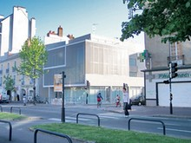
- un guichet unique d'accueil des étudiants étrangers (information, aide aux démarches administratives, orientation, intégration, animation culturelle et soutien linguistique)
- un portail de mobilité (information, échanges interculturels, motivation à la mobilité) pour les étudiants nantais
- un lieu de rencontre entre étudiants étrangers et étudiants nantais
- un centre de promotion la Francophonie, par la diffusion culturelle et par l'accompagnement linguistique des étudiants et des étudiants étrangers et par la formation continue des enseignants de français langue étrangère.

Horaires d’ouverture

du 7 septembre au 6 novembre
LUNDI à VENDREDI | 9:30 - 12:30 / 13:30 - 16:30
ATTENTION: ACCUEIL SUR RENDEZ-VOUS UNIQUEMENT
Prenez rendez-vous à partir de https://www.smartagenda.fr/pro/guichetunique/rendez-vous

VI – Procédure de soutenance

La soutenance de thèse, en principe, est publique et se déroule en français. Des dérogations sont envisageables.
Au moins deux rapporteurs, extérieurs à l’école doctorale, se prononcent sur la qualité de la thèse en donnant à la direction de l’école doctorale un avis favorable ou défavorable à la soutenance de la thèse. Le doctorant a la possibilité d’obtenir une copie des rapports, sur demande.
Les rapporteurs sont choisis en raison de leur qualité scientifique et de leur indépendance. Choisis à l’extérieur de l’école doctorale, ils siègent le plus souvent parmi les membres du jury, bien que cela ne soit pas une obligation. En cas d’absence au jury, leur rapport est lu par le Président du jury lors la soutenance. Afin de préparer au mieux la soutenance de votre thèse, vous trouverez ci-dessous la procédure à suivre, et en pièces jointes les documents à compléter et à transmettre.

A - FORMALITES AVANT SOUTENANCE

Équilibre du jury : 1. Le nombre de membres du jury est compris entre quatre et huit.
2. Le jury est composé au moins pour moitié de membres extérieurs à l’ED et à l’établissement du doctorant
Les enseignants-chercheurs appartenant aux laboratoires relevant de notre ED sont comptés comme des membres internes (qui ne doivent pas être en nombre supérieur à celui des membres externes). Sont ainsi comptés comme membres internes les enseignants-chercheurs relevant à titre principal ou à titre de membre associé des unités de recherche suivantes :
- IODE - CDA - IDPSP
- ARENES - DCS - LAB-LEX (Brest et Vannes)
- CDMO - IRDP - Thémis UM
- Centre Jean Bodin - LiRIS
3. Le jury est composé au moins pour moitié de membres de rang A (professeurs et assimilés)
4. La composition du jury doit permettre une représentation équilibrée des femmes et des hommes.
5. Enfin, les rapporteurs doivent, en principe, être titulaires de l’HDR et être extérieurs à l’ED et à l’établissement du doctorant. Ils ne doivent pas être impliqués dans le travail du doctorant.

60 jours avant la date de la soutenance - le doctorant doit déposer ou envoyer à l'école doctorale : Attention le mois d'aout est neutralisé
- La demande de soutenance signée par le doctorant
- La proposition de jury (choix des rapporteurs) signé par le directeur de thèse
- Les coordonnées postales et mails de chaque membre ainsi que des rapporteurs
- Exemption de réinscription si vous soutenez avant le 31 décembre et que vous ne souhaitez pas vous réinscrire en doctorat.
- Une enveloppe timbrée (à votre nom et adresse)

Il y a un modèle type de 1ère page (page de garde) à insérer au manuscrit, telles qu’elle devra se présenter (Couverture cartonnée et de couleur blanche - pas de couleur blanc cassé) Si votre thèse est écrite en anglais vous devrez insérer un résumé en français de 10 pages.
Pensez à prendre contact avec la gestionnaire de votre unité de recherche afin qu'elle puisse se charger de réserver la salle, préparer votre pot de soutenance et régler tous les aspects logistiques et techniques (reprographie de thèse et aux membres du jury, réservation du restaurant et de transport pour les membres du jury ...).

50 jours avant la date de la soutenance au minimum : envoi du manuscrit aux rapporteurs
Dès que la thèse est terminée, le doctorant envoie un exemplaire numérique et papier à chaque rapporteur, ainsi qu'aux membres du jury (à la charge de l’unité de recherche). Il n'est plus nécessaire de faire un exemplaire pour l'administration de l’Université comme auparavant.
Les rapports avant soutenance devront parvenir à l’école doctorale 30 jours avant la date de soutenance. Le doctorant a la possibilité d’obtenir une copie des rapports, en en faisant la demande à l’école doctorale.

45 jours avant la soutenance : le doctorant doit déposer à l'école doctorale :
- les résumés français/anglais (du dépôt à la Bibliothèque Universitaire) agrafés à la page de garde (4 exemplaires) auprès de l’école doctorale
- sa thèse auprès de la bibliothèque universitaire via votre login = numéro étudiant (voir la procédure ci-après)

- le contrat de diffusion de thèse à compléter (pages 1-2-4) et à retourner à l’école doctorale en 3 exemplaires originaux sur lesquels vous aurez apposé votre signature originale (pas de copie, ni de scanne).

=> Le dépôt d'une version numérique en ligne impose en effet la signature d'un contrat de diffusion entre l'auteur (le doctorant) et le diffuseur (l'université). Ce contrat permet au doctorant de stipuler le périmètre de diffusion pour sa thèse. Le contrat est téléchargeable sur le site du SCD ou de la scolarité des doctorants.

https://www.univ-nantes.fr/itineraire-du-doctorant/soutenir-son-doctorat/soutenir-son-doctorat-1125721.kjsp?RH=1400238179234
Merci de l’accompagner du relevé de vos formations téléchargeable via votre espace LUNAM.

Le dossier de soutenance doit être téléchargé sur le site de l’Université de Nantes, rubrique « soutenir son doctorat » ; les pièces doivent être imprimées et signées par le doctorant et le directeur de thèse. Il doit être constitué des pièces suivantes :

- Demande d'autorisation de soutenance de thèse (signée par le candidat et son directeur de thèse)
- Proposition d'au moins deux rapporteurs (signée par le directeur de thèse)
- Proposition de jury à imprimer en recto-verso (signée par le directeur de thèse)
- Résumé de la thèse avec titre, mots-clés (signé par le directeur de thèse)
- Fiche individuelle complétée et signée par les rapporteurs et membres du jury extérieurs à l'établissement
- Première (couverture) et dernière page (résumés) de la thèse
- 1 formulaire d'enregistrement de thèse soutenue signé du candidat
- Liste des publications scientifiques (sur papier libre) répondant au règlement intérieur de votre ED
- Liste des formations suivies (à télécharger dans l'espace personnel LUDOC)
- Support numérique de la thèse (texte intégral) au format PDF à envoyer par mèl ou par FILEX à votre scolarité (aucun support papier n'est exigé)
- Contrat de diffusion (autorisation de la mise en ligne et diffusion sur Internet de la thèse) signé par le candidat-auteur
- Certificat de conformité du fichier de thèse après soutenance signé du candidat-auteur à remettre au moment du deuxième dépôt du fichier

Langue de rédaction de la thèse de doctorat
La langue de rédaction est le français, sauf indication contraire dans la convention de cotutelle. Pour rédiger en anglais, il faut faire une demande motivée grâce à un formulaire disponible auprès du secrétariat de l’ED.

Couverture de thèse et guide de rédaction
Un modèle de mise en page à respecter pour votre couverture de thèse UN/UBL et un guide de rédaction sont disponibles en téléchargement sur univ-nantes.fr.

Délais pour la soutenance

- 9 semaines avant la soutenance : dépôt du dossier complet en scolarité avec la couverture de thèse unique pour l'ensemble des membres de la ComUE UBL. Le dépôt se fait début juin pour les thèses sur la première quinzaine de septembre ; début juillet pour les thèses de la mi-septembre à la mi-octobre ; 11 semaines avant la soutenance pour les thèses en janvier.
- 7 à 6 semaines avant la soutenance : les rapporteurs sont impérativement en possession du manuscrit (envoi par le doctorant)
- 4 à 3 semaines avant la soutenance : réception et approbation des pré-rapports par l'école doctorale. Le candidat adresse un exemplaire de sa thèse à chaque membre du jury en tenant compte des observations émises par les rapporteurs.
- 2 semaines avant la soutenance : le président établit l'autorisation de soutenance. Envoi des convocations à l'ensemble des membres du jury.
Pour tout changement majeur (rapporteurs, jury, ...) ou mineur (lieu, salle,...), il est impératif d'avertir la scolarité et/ou l'assistant(e) de votre ED.

Si vous soutenez votre thèse avant le 31 octobre, vous n'avez pas à demander de délai supplémentaire ni à vous réinscrire. Si vous soutenez après le 31 octobre, il est obligatoire de se réinscrire en complétant une demande de délai supplémentaire. Si la soutenance a lieu avant le 31 décembre, vous bénéficierez d'un remboursement des droits universitaires sous conditions.

B - FORMALITES APRES SOUTENANCE

1er cas : le jury ne demande pas de corrections. Vous pouvez publier en l’état.
Vous devrez déposer à l'école doctorale :
- Le Quitus BU qui vous aura été transmis par la BU
- Les documents transmis pour votre soutenance (procès-verbal signé de tous les membres du jury - l'avis de reproduction de thèse et le manuscrit, visés par le Président du jury)

Pour obtenir votre diplôme et l'attestation de réussite, il faudra attendre que le rapport de soutenance soit établi, et signé par tous les membres du jury et transmis à la scolarité des doctorants
Vous avez 3 mois pour refaire un dépôt numérique à la BU si vous souhaitez corriger certaines « coquilles ».
Autre cas : le jury demande des corrections
Si des corrections ont été demandées à l’issue de la soutenance, le candidat doit déposer la version corrigée de la thèse. Il devra fournir une attestation du directeur de thèse indiquant que la nouvelle version déposée est conforme aux corrections demandées par le jury. Un modèle d’attestation est disponible sur le site de la scolarité des doctorants.

VII – Les représentants doctorants et associations des doctorants

Les représentants des doctorants au Conseil de l’école doctorale
Pour le site de Nantes, les représentants des doctorants au Conseil de l’ED sont :
- Nicolas Martial (IRDP)
- Thomas Blangis (IRDP)
- Julie Caddeo (DCS)

Les représentants des doctorants au sein des unités de recherche
Les représentants des doctorants au sein de chaque unité de recherche ont été désignés. Renseignez-vous auprès de votre laboratoire.

Les associations

JC RDST : Jeunes chercheurs du Réseau (Droit, Sciences et Techniques)
L'association est née en octobre 2006 grâce à Caroline Zorn-Macrez et Olivier Le Quéré à l'époque où ils étaient doctorants impliqués dans le Réseau droit, sciences et techniques.
Contact : communication@jc-rdst.org
Site web : http://www.jc-rdst.org

VIII - Cérémonie de remise des diplômes des docteurs

La Cérémonie des docteurs

Organisée pour la première fois en 2008, la cérémonie des docteurs de l'Université de Nantes est l'occasion unique de valoriser chaque année la diversité et l'excellence des travaux de recherche réalisés par les doctorants au sein des laboratoires de recherche de l'Université de Nantes.

La cérémonie des docteurs est également le moyen de mettre en lumière la richesse des parcours, la multiplicité des expériences professionnelles et plus globalement l'insertion professionnelle des docteurs. Les écoles doctorales, ceux qui les animent ainsi que l'ensemble des directeurs de thèses, jouent à ce titre un rôle central dans cette dynamique.

IX – Ma thèse en 180 secondes

Ma Thèse en 180 secondes

Créée en France à l’initiative de la Conférence des présidents d’université et du CNRS « Ma thèse en 180 secondes » permet aux doctorants de présenter leur sujet de recherche, en termes simples, au grand public. Depuis 2014, ce sont plus d’un millier d’étudiants qui ont été formés à la vulgarisation scientifique et aux pratiques de médiation et près de 500 doctorants qui sont montés sur scène pour présenter leur thèse.

X – Astuces de doctorant à doctorant

A – Accueil en résidence
La Maison des Sciences de l'Homme Ange Guépin héberge des doctorants en droit et sciences politiques. La sélection des doctorants accueillis est opérée par la direction, sur proposition des directeurs des laboratoires associés, en prenant en compte la diversité des disciplines représentées et l'intérêt du sujet de recherche des postulants par rapport aux thématiques de recherche de la MSH.

B- Salles de travail à la Faculté de droit
Les trois unités de recherche rattachées à la Faculté de droit (DCS, IRDP, CDMO) disposent d’un centre de documentation où les doctorants peuvent s’installer pour travailler. Attention, le nombre de postes informatiques est limité (prévoir son propre ordinateur).

C - Carte de photocopies
Certains laboratoires offrent des facilités pour les photocopies. Renseignez-vous auprès du secrétariat de votre laboratoire.

D - PEB (Prêt en Bibliothèque)
Un service de prêt entre bibliothèques est offert par la BU. Renseignez-vous auprès de la BU.

E – Déplacements/ hébergement pour conférences
Certains laboratoires financent les communications ou participations aux conférences. Renseignez-vous auprès du secrétariat du laboratoire.

F - Spécimen
Les doctorants exerçant des charges d’enseignement peuvent parfois obtenir des spécimens gratuits chez les éditeurs d’ouvrages pédagogiques de leur discipline. Citons les éditions Dalloz, LexisNexis, lextenso, Francis Lefebvre, Dunod, Pearson, etc. Une attestation d'enseignement est souvent demandée.
A savoir : il est même possible de cumuler la qualité d'étudiant (pour les abonnements « revues ») et celle d’enseignant pour les spécimens.

ANNEXES

Rapport annuel pour le comité de suivi de thèse 2020

Unité de recherche : (à compléter) ………………………

Ce dossier, rempli par le doctorant à l’issue de chaque année universitaire, est à adresser par le doctorant aux membres de son comité de suivi individuel de thèse (CSI° au plus tard le 1er juin (de chaque année)
- Lancement des CSI le 15 avril 2020
- Entre le 15 avril et le 30 mai 2020 : le doctorant envoie son rapport aux membres du CSI
- Entre le 2 mai et le 29 juin 2020 : rencontre du doctorant avec son CSI (avis du CSI obligatoire sur le formulaire).

- le 29 juin 2020 au plus tard, les membres du CSI remplissent les dernières pages et donnent un avis sur la réinscription du doctorant et transmettent directement le dossier complet (format pdf) à l’unité de recherche
à l’adresse : (à compléter) …...…@................

- le 30 juin 2020 au plus tard : les unités de recherche envoient aux gestionnaires de sites de l’ED le rapport et la fiche d'évaluation de l’ensemble des doctorants rattachés à leur laboratoire. Envoi aux adresses e-mails : (conserver la bonne adresse e-mail)

Re n n es : dsp-ed@univ-rennes1.fr |  |  |  |  |  | / | N a n t es : ed-dsp.nantes@u-bretagneloire.fr
Brest : veronique.ziegler@univ-brest.fr |  |  |  |  |  | / Le M ans : poledoctoral@univ-lemans.fr
 |  |  |  |  |  |  | Angers : cda@univ-angers.fr
Van n es/ Lorient : college-doctoral@univ-ubs.fr |  |  |  |  |  | /

NOM et pr énom du doctorant :
......................................................................................................................................................................................

Date de 1 ^{è r} ^{e} inscription en doctorat : ..............................................................................................................................

Nature du financement de thèse : contrat doctoral, ARED, CIFRE, bourse gouvernementale, financements autres à préciser :

..................................................................................................................................................................................

Contrat doctoral : (oui /non). Si oui, préciser la mission complémentaire éventuellement effectuée durant l’année écoulée.

..................................................................................................................................................................................

Salarié (temps plein, mi-temps) : (oui /non).

Autre situation :…………………………………

Sujet de la th èse : ............................................................................................................................................................

........................................................................................................................................................................................

........................................................................................................................................................................................

........................................................................................................................................................................................

U n it é principale de ra tt a ch e m ent du doctoran t

Un ive rsit é : ..........................................................................................................................................................

La bor at oir e de ra t t a ch e m e nt du doct or a nt (indiquer nom, sigle et n°) : ...................

..................................................................................................................................................................................

Direct eu r de th è se :....................................................................................................................................................

Co - dire cteu r de th è se (s’il y a lieu) : ...........................................................................................................................

Un it é se con da ire de ra tt a ch e m en t du doctoran t (s’il y a lieu) :

Un ive rsit é / Ecole : .........................................................................................................................................................

La bora t oire (indiquer nom, sigle et n°) :...................................................................................

..................................................................................................................................................................................

Co - dire cteu r de th è se : ..............................................................................................................................................

M e m br e s du com it é de suivi

M/Mme : …………………………… tel : ………………………………………….. e-mail : …………………………………@……………………………

M/Mme : …………………………… tel : ………………………………………….. e-mail : …………………………………@……………………………

M/Mme : …………………………… tel : ………………………………………….. e-mail : …………………………………@……………………………

1

31

Rapport

(Renseigner les différentes rubriques dans la limite de 4 pages)

Brève description du sujet de la thèse et des objectifs ........................................................................

........................................................................................................................................................................................

........................................................................................................................................................................................

........................................................................................................................................................................................

Résumé des travaux réalisés et description du contexte :

  - au cours de l’ann é e 1

........................................................................................................................................................................................

........................................................................................................................................................................................

........................................................................................................................................................................................

........................................................................................................................................................................................

  - au cours de l’ann é e 2

........................................................................................................................................................................................

........................................................................................................................................................................................

........................................................................................................................................................................................

........................................................................................................................................................................................

- a u cours de l’an n é e …

........................................................................................................................................................................................

........................................................................................................................................................................................

........................................................................................................................................................................................

........................................................................................................................................................................................

Perspectives et projets envisagé s sur le travail de th è se pour l’année à venir

........................................................................................................................................................................................

........................................................................................................................................................................................

........................................................................................................................................................................................

........................................................................................................................................................................................

Description rapide de votre projet professionnel (pour les doctorants en année 2 et +)

........................................................................................................................................................................................

........................................................................................................................................................................................

2

32

Avis du doctorant sur son intégration dans l’unité de recherche :

1 2 3 4 5

Commentaire :..................................................................................................................................................................

........................................................................................................................................................................................

Formations doctorales suivies ( joindre le récapitulatif ou l’attestation de formation)

- au cours de l’ann ée 1

........................................................................................................................................................................................

........................................................................................................................................................................................

- au cours de l’ann é e 2

........................................................................................................................................................................................

........................................................................................................................................................................................

- au cours de l’ann é e …

........................................................................................................................................................................................

........................................................................................................................................................................................

Communication s ou publications éventuelles
(colloques, conférences, publications dans une revue avec ou sans comité de lecture, vulgarisation, etc…)

..........................................................................................................................................................................

........................................................................................................................................................................................

........................................................................................................................................................................................

........................................................................................................................................................................................

Autres activités

(activités d’enseignement, exercice d’une activité professionnelle, projets de recherche, séminaires, missions, etc…)

..........................................................................................................................................................................

........................................................................................................................................................................................

........................................................................................................................................................................................

........................................................................................................................................................................................

Fait à …………………… , le ........ / ............/ .......

Signature du doctorant ,

3

33

Comité de suivi individuel

Fiche d’évaluation 2020

Les membre du CSI adressent cette fiche et le rapport établi par le doctorant (en pdf) à
l’unité de recherche de rattachement du doctorant à l’adresse e-mail ci-dessous
avant le 29 juin 2020: …………@univ-...................fr

Le rapport et la fiche d’évaluation peuvent être consultés par le doctorant, le directeur de thèse, le directeur du laboratoire d’accueil et le directeur de l’école doctorale.

Les rapports et les avis des membres du CSI sont transmis pour le 30 juin par les unités de recherche à la gestionnaires de site par e-mail à :

dsp-ed@univ-rennes1.fr

A compléter par le doctorant

Date :………………/………………/……………….. Nom:…………………………………………………….

Prénom : ……………………………………………….

1ère

inscription
en
doctorat :…………………………………………

Niveau à ce jour :………………………………………………………….

Titre de

la

thèse :……………………………………………………………………………………………………………………………
……………………………………………………………………………………………………………………………………………………
…………………………………………………………………………………………………………………

Nom : Directeur de thèse :……………………………………………………………………………………………….
Unité de recherche : ……………………………………………………..

A compléter par le comité de suivi individuel durant l’entretien

1 – FORMATION

a/ Pertinence des formations suivies et annoncées* :
*dans la convention de formation ou par le doctorant
Suffisante Perfectible

b/ Volume* :

*100 heures sont exigées pendant la durée de la thèse
 |  | Suffisant |  | Insuffisant
2 |  | AVANCEMENT DE LATHESE
(1 : très insuffisant |  |  |  | 5 : très satisfaisant)
a/ Etat d’avancement de la problématique :
1 |  | 2 |  | 3 |  |  | 4 |  | 5
 | b/ Etat d’avancement du plan :
 | 1 |  | 2 |  | 3 | 4 |  | 5
 |  |  | Plan validé par le directeur de thèse
 |  |  | Oui |  | Non

c/ L’avancement de la rédaction est-il conforme au calendrier annoncé ?
Oui Non Avis du comité (si non) :

3 – INSERTI0N DANS L’UNITE DE RECHERCHE

Le doctorant participe-t-il à l’organisation de manifestations organisées par l’unité de recherche ?
Oui Non

Le doctorant participe-t-il aux recherches collectives de l’équipe ?
Oui Non

4 – Remarques, souhaits ou besoins éventuellement évoqués par le doctorant au cours de l’entretien

5 - Recommandations du CSI :

35

AVIS DU COMITE SUR LA DEMANDE DE REINSCRIPTION

Favorable
Favorable avec recommandations*
Avis réservé*

Défavorable*

Composition du comité (nom et prénom) :

- ou Mme ……………………………………………

- ou Mme ………………………………………….

  - ou Mme …………………………………………..

- Merci de bien vouloir indiquer ci-dessous les commentaires ou recommandations :

……………………………………………………………………………………………………………………………………

Signatures | des membres du comité :
A | le | / | /

Signature et avis du directeur de thèse :

Avis :

A le

A, | le | / | /
Signature avis et tampon du directeur de
l’unité de recherche

Avis :

A le

Signature avis et tampon du directeur ou directeur-adjoint de l’ED

Avis :

A le

Ecole doctorale de droit et de science politique

Déclaration des formations suivies

Ecole doctorale DSP - année : 202… / 202…

Important :

Chaque doctorant inscrit à l’Ecole doctorale DSP devra justifier l’équivalence de 100 heures de formations au cours de son doctorat avant de soutenir sa thèse. Une attestation sera transmise au doctorant dès que celui-ci aura atteint ces 100 heures de formations.

Ci-dessous dans le tableau la règle de calcul des heures de formations. Le total des équivalences résultant des règles prévues dans ce tableau, ne peut pas excéder 40 heures pour la durée du doctorat.

Toute formation non-répertoriée devra être préalablement validée et fera l’objet d’un avis conjoint du directeur et des directeurs-adjoints de l’ED.

Sous réserve d’autorisation préalable, sont comptabilisables toutes les formations suivies, en France ou à l’étranger, même si elles n’émanent pas de l’Ecole doctorale.

En pratique, chaque année au 1er juin, les doctorants fourniront à l’Ecole doctorale le formulaire récapitulatif, complété par leurs soins, signé de leur directeur de thèse.

Doctorants salariés ou doctorants vivants à l’étranger : 24 heures de formations sont exigées sur la durée du doctorat (max. 6 ans), seulement sur demande écrite, auprès du directeur de l’école doctorale.

 | Activité de formation doctorale |  | Heures validées
1. | Publication d’un article dans une revue scientifique à comité de | 20 heures (limité à 2 max. sur la durée du doctorat)
 | lecture (max. 15 000 caractères espace non compris)
2. | Participation à un colloque / séminaire national ou international
 | Avec publication des actes | 20 heures (limité à 2 max. sur la durée du doctorat)
 | Sans publication des actes | 10 heures (limité à 2 max. sur la durée du doctorat)
3. | Suivi de cours doctoraux | 1 heure de présence = 1 heure comptabilisée
4. | Présentation de son travail en séminaire
 | (journée de l’ED, tous séminaires, atelier). |  | 7 heures
5. | Participation aux Master Class de l’ ED DSP |  | 7 heures
6. | Suivi de séminaires, colloques sans présentation de papier (sur
 | présentation d’attestation d’inscription ou le programme | 1 heure de présence = 1 heure comptabilisée (max. 20
 | tamponné par le centre organisateur) | heures sur durée du doctorat)
7. | Participation à l’organisation matérielle de manifestation |  | 3 heures
 | Scientifique
8. | Stage doctoral à l’étranger – mobilité internationale | 10 heures / mois de mobilité (max. 3 mois)
9. | Apprentissage d’une langue étrangère (Hors formation
 | proposée par l’ED DSP ou par le collège de site), avec | 10 | heures
 | Certification
10. Contrat CIFRE |  |  | 20 heures / an
11 | Enseignements | 6.5 heures pour 20 heures de vacations (max. de 20
 |  | heures sur la durée du doctorat)
12. Activité de secrétariat d’examen en faveur des étudiants |  |  | 10 heures
 | Handicapés

A RETOURNER pour le 1er JUIN de chaque année universitaire à l’Ecole Doctorale DSP

A retourner sur chaque site, adresse : ………………………………………………………
e-mail ……………………@……………………………

